מפרט ארכיטקטורת תוכנה

Software Architecture Document (SAD)

**שם הפרויקט**: Teacher4U

**המחבר/ים**: איתי פרץ , ינון אבראמשבילי

**מקורות**:

* Teacher4U -Client-Story – סיפור הלקוח
* Teacher4U -Requirements-Table – טבלת דרישות (אקסל)
* Teacher4U -SRS – מפרט דרישות מערכת/תוכנה

# ארכיטקטורה פיזית

1. **תרשים פריסה (Deployment Diagram)**

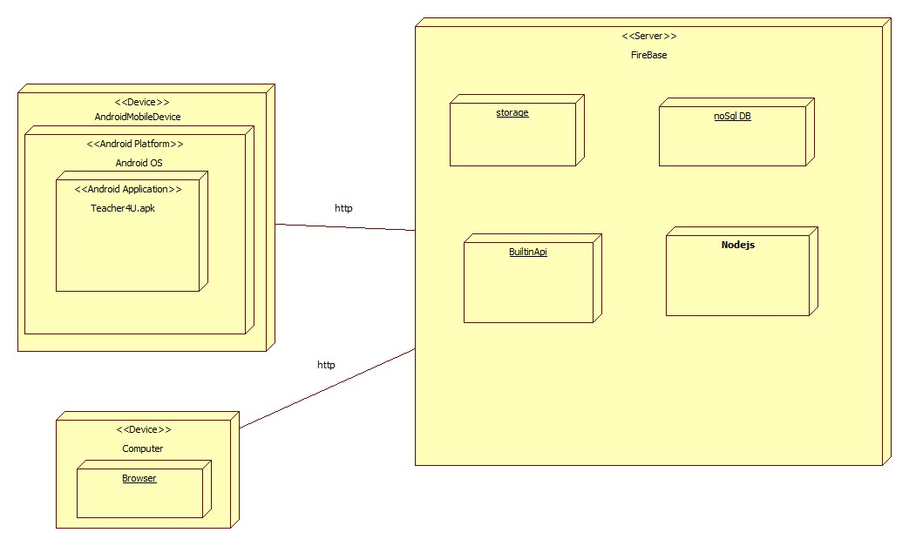

# ב. פריטי חומרה (Nodes)

|  |  |  |
| --- | --- | --- |
| **שם** | **מהות** | **עקיבות לדרישות** |
| Android Mobile Device | מכשיר המריץ מערכת אנדרואיד להפעלת המערכת |  |
| Application Server (FireBase) | שרת המנהל את מסד הנתונים של המערכת. מבוסס NoSql ,שליטה על שרת זה יהיו דרך האפליקציה ע"י שימוש בפונקציות מובנות |  |
| Real-Time DB Server | שרת המכיל את מסד הנתונים של המערכת. |  |

# פריטי תוכנה (Software Artifacts)

|  |  |  |
| --- | --- | --- |
| שם | מהות | עקיבות לדרישות |
| Teacher4U Application | לב המערכת, מותקן על המכשיר הנייד, האפליקציה מנהלת את כל דרישות המערכת ומתקשרת עם כל הגורמים החיצוניים במערכת |  |
| Control Firebase | אפליקציה לניהול מסד הנתונים (Google API)מבוסס NoSQL |  |
| Browser | הצגת מסך Admin בעזרת התחברות לדף WEB |  |

# ד. ממשקים פיזיים

|  |  |  |  |  |
| --- | --- | --- | --- | --- |
| HWCI | שם | תכנים | תווך\פרוטוקול | עקיבות לדרישות |
| User Mobile | Teacher4U Mobile App | >התחברות  >ביצוע פעולות באפליקציה כגון  חיפוש מורים , קביעת שיעור, שליחת הודעות | אינטרנט / HTTP |  |
| Application Server | Real-Time DB Server | >קבלה ועדכון נתונים לפי שאילתות | אינטרנט / HTTP |  |

# ארכיטקטורה לוגית

# א. חלוקה לרכיבי תוכנה (Software Components)

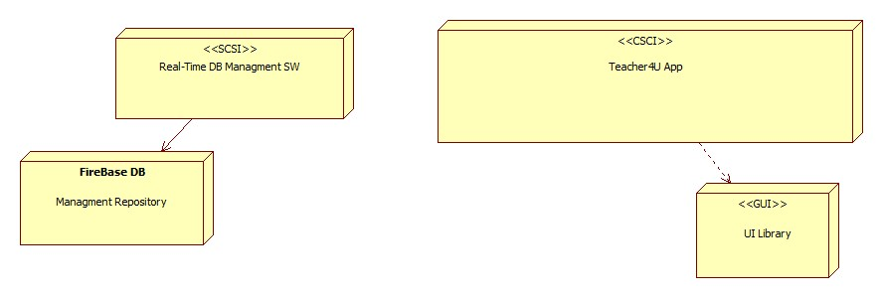

1. פירוט רכיבים וממשקים

* Smartphone S.I.N Android Application

|  |  |  |  |  |
| --- | --- | --- | --- | --- |
| ממשקים | | | תפקיד | שם |
| פירוט | שם | סוג |
| פקודות משתמש | User Commands | מסופק | ממשק המשתמש | UI Library |
| תצוגת משתמש | User Display | נדרש |
| תצוגת תחזוקה | Maint. Display | נדרש |
| הקפצת מודעות | Notifications | מסופק |

* Real Time DB Management SW

|  |  |  |  |  |
| --- | --- | --- | --- | --- |
| ממשקים | |  | תפקיד | שם |
| פירוט | שם | סוג |
| שאילתות על מורים | Teacher info | מסופק | שמירה ושליפת נתונים אודות  מורים פרטיים, הודעות ,פרטי משתמש ועוד.  שאילתות על מסד הנתונים ודוחות תחזוקה/ניהולים | Firebase DB  Management  Repository |
| שאילתות כל הודעות | message info | מסופק |
| שאילתות על סטודנטים | Student info | מסופק |
| שאילתות על תאריכים פנויים | Calendars Queries | מסופק |
| דוחות כלליים | Management Reports | מסופק |
| מנהל התחברות משתמשים | Login / Sign up Api | מסופק | ניהול חשבונות  משתמשים ורישום משתמשים חדשים ,  אוטנטיקציה  ודוחות על  משתמשים. | User  Management &  Authentication  SW |
| שאילתות על משתמשים | User Queries | נדרש |